**React – Layout**

צרו את האתר הבא (יש לשים לב שהאתר מוגדר כ-Right-to-Left):

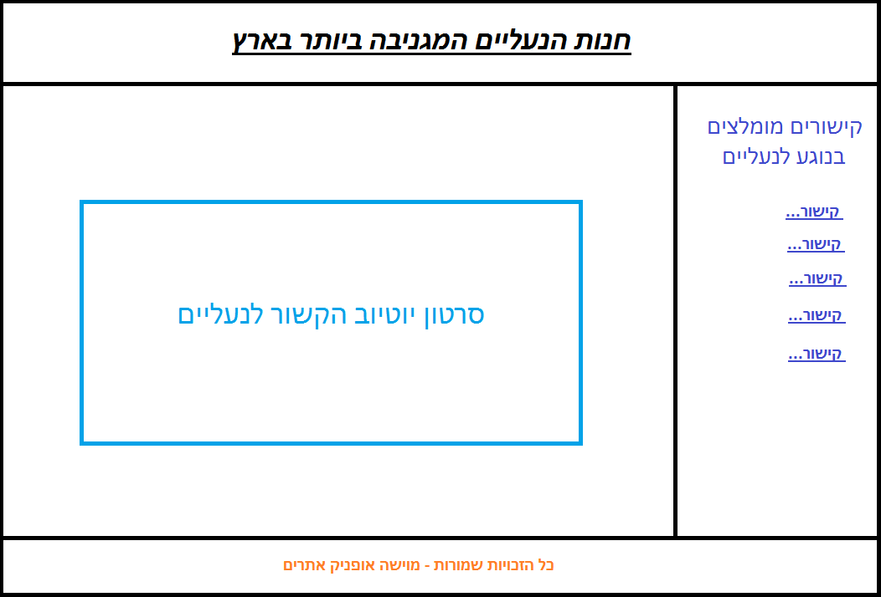

ה-Components שעליכם לבנות הם:

* Layout ה-Component הראשי (מוצב בתוך ה-index.html)
* Header (מוצב בתוך ה-Layout)
* Footer (מוצב בתוך ה-Layout)
* Links (מוצב בתוך ה-Layout)
* Home (מוצב בתוך ה-Layout)
* YouTube (מוצב בתוך ה-Home)

הוסיפו את הדברים הבאים:

1. ברכיב ה-Footer הציגו את השנה הנוכחית (לא Hard-Coded אלא את השנה הנוכחית שקיימת עכשיו), כלומר מה שצריך להיות כתוב זה: "**כל הזכויות שמורות – מוישה אופניק אתרים | ____**"

כאשר במקום הקו על המערכת להציב את השנה הנוכחית.

1. מעל לסרטון יש להציג פיסקה המתארת מבצע אך יש להציג את הפיסקה הזו רק אם היום הוא הראשון לחודש.
2. מתחת לסרטון יש להציג רשימת מותגים של נעליים המוגדרים כאובייקטים במערך (לכל אובייקט יש id ו-brand)
3. הוסיפו אירוע Click למשפט "כל הזכויות שמורות..." שב-Footer המציג את השם המלא שלכם ב-alert.

בהצלחה ☺